Домашнее задание от 24.04.25.
Для групп В, Г.
1.05. - праздник, уроков не будет!
15.05. - последний нотный диктант по нотам первой, второй и малой октавы.
- Попевочки на ноты первой октавы.
Самостоятельно подготовьте пять попевочек:
- Отдельно посмотрите ноты, проговорите их вслух сначала вне ритма;
- Отдельно прочитайте ритм с хлопками и ровными шагами (ТА - ти - ти…). Повторите несколько раз.
- Запомнив ритм, прочитайте ноты попевочки в этом ритме с хлопками и ровными шагами. Выучите наизусть.
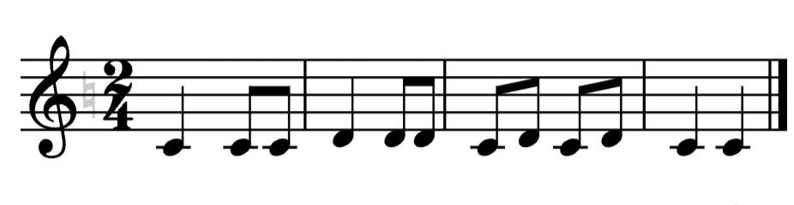
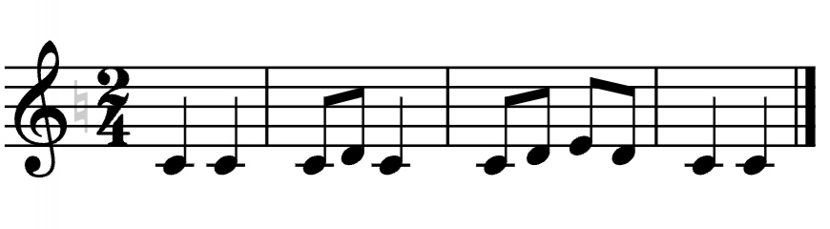
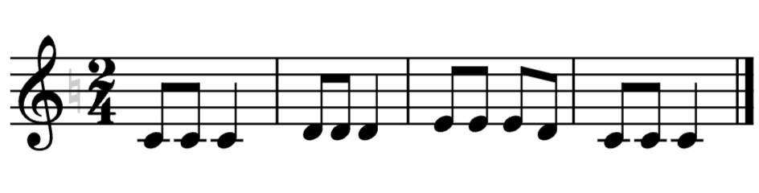
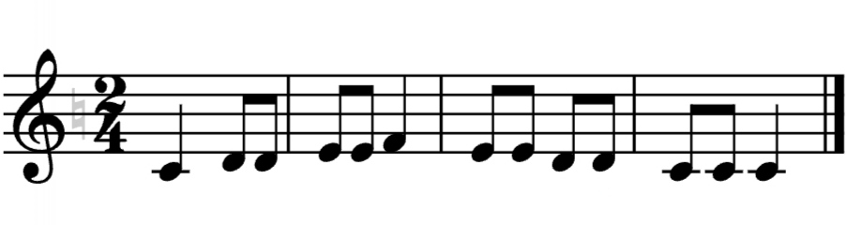
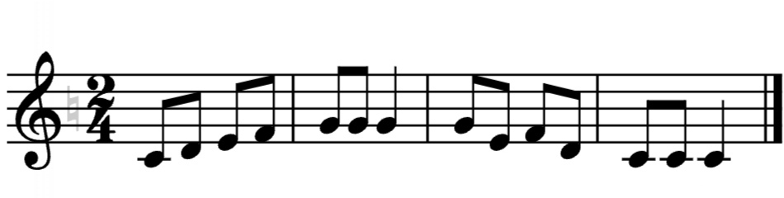
- Теория (повторение).
К следующему уроку, повторите пожалуйста все основные понятия по сольфеджио, которые мы проходили. Сначала задаёте вопрос ребёнку по каждому понятию отдельно, пусть расскажет вам сам ВСЁ что помнит. Если где-то есть ошибки, подскажите и разъясните так, как я описывала теорию в домашних заданиях. И только после этого прочитайте вслух определение понятия и выучите его наизусть!
Октава - это расстояние от одной ноты “До” до следующей ноты “До”
Длительность - то продолжительность звучания ноты.
Ритм - это чередование длительностей.
Метр - это ровные шаги.
Сильная доля - это первая доля в такте.
Такт - это расстояние от одной сильной доли, до следующей сильной доли.
Музыкальный размер - это размер одного такта.
Диез - это знак, который повышает звук на полутон.
Бемоль - это знак, который понижает звук на полутон.
Бекар - это знак, который отменяет повышение или понижение звука

